重庆市武隆区人民政府办公室
关于印发武隆区畜禽养殖区域划定方案的通知
武隆府办发〔2018〕72号

各街道办事处，各乡镇人民政府，区政府有关部门，有关单位：
《武隆区畜禽养殖区域划定方案》已经区政府同意，现印发给你们，请认真贯彻执行。

重庆市武隆区人民政府办公室
2018年6月11日
（此件公开发布）

武隆区畜禽养殖区域划定方案

一、适用范围与对象
全区范围内畜禽养殖场（户）。
二、畜禽养殖区域划分
（一）畜禽禁止区范围。
1. 饮用水水源保护区：饮用水水源一级保护区和二级保护区的陆域范围。我区包含49个集中式饮用水水源保护区，按划定的饮用水水源保护区边界范围执行。
2. 自然保护区：白马山自然保护区核心区和缓冲区、黑叶猴自然保护区核心区和缓冲区、阳水河自然保护区核心区和缓冲区。
3. 森林公园：仙女山国家森林公园重要景点和核心景区。
4. 风景名胜区：芙蓉江风景名胜区核心景区、后坪天坑风景名胜区核心景区、天生三桥风景名胜区核心景区。
5. 执行Ⅰ类、Ⅱ类水质标准的水域及其200米内的陆域。
6. 城镇居民区和文化教育科学研究区：城区、学校和场镇建成区。
7. 法律法规规定的需特殊保护的其他区域。
（二）畜禽限养区范围。
1. 执行Ⅲ类水质标准的水域及其200米内的陆域。
2. 白马山自然保护区试验区、黑叶猴自然保护区试验区、阳水河自然保护区试验区。
3. 芙蓉江风景名胜区、后坪天坑风景名胜区、天生三桥风景名胜区的外围保护地带。
4．仙女山国家森林公园重要景点和核心景区以外的其他区域。
5. 饮用水水源保护区的准保护区。
6. 隆仙女山机场控规区域、航空小镇控规区域、武隆工业园区白马组团控规区域、长坝组团控规区域、鸭江组团控规区域、平桥组团控规区域、红庙新华旅游度假片区、复兴旅游度假片区、车盘—大泉旅游度假片区、天尺坪控规范围、万银旅游度假片区、赵云山旅游度假片区、大佛岩旅游度假片区、城门洞旅游度假片区、白马山黄莺大峡谷旅游度假片区、梦幻湖旅游度假片区、印象武隆旅游度假片区。
（三）畜禽适养区范围。
除畜禽养殖禁止区、限养区以外的其他区域。
三、畜禽养殖区域管理及污染控制
（一）畜禽养殖禁止区。禁止新建畜禽养殖场，已有畜禽养殖场应当关闭或者搬迁的区域，新建畜禽养殖场（户）由乡镇（街道）牵头，区畜牧兽医局依法强制取缔关闭；在城市建成区内的，由区城管局依法强制取缔关闭。
（二）畜禽养殖限养区。限养区实行畜禽养殖存栏总量控制，存栏总量由畜牧主管部门会同环境保护等主管部门根据区域、流域的环境承载能力确定。
（三）畜禽养殖适养区。按照“以地定畜、种养结合、循环利用”的原则，养殖场（户）必须符合全区畜牧业发展规划、畜禽养殖污染防治规划，满足动物防疫条件，并进行环境影响评价，建设相应的污染治理、综合利用和无害化处理设施。
四、保障措施
（一）加强领导，落实责任。畜禽养殖区域划分及养殖污染控制是保护和改善我区农业和农村生态环境，保障畜牧业持续健康发展的重要依据，各相关单位务必把任务指标作为目标责任，落到实处，做到任务具体、责任到位。
1. 明确职责分工，强化协作配合。区环保局和区畜牧兽医局按法定职责牵头做好畜禽养殖污染防治工作，统筹协调发改、财政、国土和规划等相关部门，按各自职责分工，加强协调配合。
2. 加强执法监管，查处违法行为。健全畜禽养殖禁止区、限养区基础信息调查制度，做好全区畜禽养殖企业基础信息采集、统计工作，夯实动态监管基础；完善畜禽养殖禁止区、限养区、适养区巡查制度、现场核查制度、分析报告制度，及时查处畜禽养殖企业违法行为，重点加大对畜禽养殖禁止区、限养区综合整治工作的督促检查和责任追究力度。
3. 健全绩效考评，注重结果运用。以禁止区和限养区内畜禽养殖取缔、搬迁、整治，规模养殖场粪污处理、有机肥还田利用、沼气和生物天然气使用等指标为重点，建立和完善畜禽养殖废弃物综合治理绩效考核评价制度，将评价结果纳入区级相关部门、乡镇（街道）年度实绩考核，并强化考核结果运用，建立激励和责任追究机制。
（二）建立机制，强化考核。将畜禽养殖区域划分及养殖污染控制工作纳入各街道办事处、各乡镇人民政府及区政府有关部门和单位“一把手”环保实绩考核和区政府目标考核内容。对畜禽养殖污染防治监督不到位、造成污染严重的，禁止区审批新建畜禽养殖场（户）将追究相关人员责任。强化属地管理职责，加强畜禽养殖行为的日常监管，按照“一场一策、一场一档”建立畜禽养殖分区管理长效机制。要处理好生态发展与保供增收矛盾，抓住机遇推进生态畜牧业的转型升级，实现生态与增收双赢。
（三）广泛宣传，公众监督。各街道办事处、各乡镇人民政府及区政府有关部门和单位要充分利用广播、电视、报刊、网络等新闻媒体向全社会广泛开展多层次、多形式的宣传，坚决曝光违法建设、治污设施不到位、发生严重水质污染等行为，及时报道污染治理达标排放、零排放、生态养殖的先进典型，使“种养结合、生态养殖”理念深入人心，努力营造全民参与的良好社会气氛。
五、附则
本方案有效期5年,《武隆县人民政府办公室关于印发武隆县畜禽养殖区域划分及养殖污染控制实施方案的通知》（府办发〔2013〕100号）同时废止。

附件：武隆区畜禽养殖区域划定技术报告

附件

武隆区畜禽养殖区域划定技术报告

1总论
1.1指导思想
以创新、协调、绿色、开放、共享发展理念为指导，以优化畜禽养殖产业布局、保障生态环境安全为目的，科学划定畜禽养殖区域，从源头上加强畜禽养殖污染控制，实现畜禽养殖业的分区管理，着力推行种养结合、生态循环养殖，促进我区畜禽养殖业与生态环境保护全面协调发展。
1.2基本原则
以“统筹兼顾、科学可行、依法依规、疏堵结合、以人为本”为基本原则，主要包括：
- 坚持生态环境保护与畜禽养殖持续发展相协调的原则；
- 坚持种养结合、生态养殖的原则；
- 坚持畜禽养殖与美丽乡村建设相结合的原则；
- 坚持总量控制、分区管理的原则；
- 坚持谁污染、谁治理的原则。
1.3主要依据
1.3.1法律法规
《中华人民共和国环境保护法》
《中华人民共和国水污染防治法》
《中华人民共和国畜牧法》
《畜禽规模养殖污染防治条例》（国务院令第643号）
《水污染防治行动计划》
《动物防疫条件审查办法》（农业部令2010年第7号）
《饮用水水源保护区污染防治管理规定》
《重庆市环境保护条例》
《重庆市长江三峡水库库区及流域水污染防治条例》
《重庆市饮用水源保护区划分规定》
《重庆市饮用水源污染防治管理办法》
《重庆市风景名胜区条例》
《重庆市人民政府关于加强自然保护区管理工作的意见》（渝府发〔2011〕111号）
1.3.2政策文件
《畜禽养殖禁止区划定技术指南》
《关于调整畜禽养殖禁止区划定有关事宜的通知》（重庆市环境保护局，重庆市农业委员会）
《畜禽养殖业污染防治技术政策》
1.4技术路线
摸清禁止区、限养区内畜禽养殖场分布情况
形成畜禽养殖区域划分方案
数据叠加扣重

禁止区和限养区以外的其它区域为适养区
- 饮用水水源的一级保护区和二级保护区
- 风景名胜区核心景区
- 自然保护区的核心区、缓冲区
- 城镇居民区和文化教育科学研究区
- 森林公园的重要景点和核心景区
- 执行Ⅰ类、Ⅱ类水质标准的水域及其200米内的陆域
- 需特殊保护的其他区域
适养区
限养区
禁止区
划分区域
前期数据及基础资料收集
整理数据及资料

- 饮用水源保护区的准保护区
- 执行Ⅲ类水质标准的水域及其200米内的陆域
- 自然保护区的试验区
- 风景名胜区的外围保护地带
- 城市建成区及以外的居民集中区、工业区、景区
- 森林公园的重要景点和核心景区外的其他区域

图1-1 武隆区畜禽养殖区域划定技术路线
2基本概况
2.1自然概况
2.1.1区域位置
武隆区隶属重庆市，位于重庆市东南部（东经10714'-108°05'，北纬29°02'-29°40'），地处乌江下游，在武陵山与大娄山结合部，东邻彭水县，南接贵州省道真县，西靠南川区、涪陵区，北与丰都县接壤。截至2017年，武隆区幅员面积2901.3平方公里，辖2个街道、12个镇、13个乡，户籍人口414416人。有汉族、苗族、土家族、仡佬族等13个民族。
2.1.2地形地貌
武隆区属渝东南边缘大娄山脉褶皱带，多深丘、河谷，地形以山地为主，地势东北高，西南低。境内东山菁、白马山、弹子山由北向南近似平行排列，分割组成桐梓、木根、双河、大洞河、白云高地。因大娄山褶皱背斜宽广而开阔，为寒武系石灰岩构成，在地质作用过程中，背斜被深刻溶蚀。乌江由东向西从中部横断全境。乌江北面的桐梓山、仙女山属武陵山系，乌江南面的白马山、弹子山属大娄山系。芙蓉江、大溪河、木棕河、长途河、清水溪、石梁河等大小支流由南北两翼汇入乌江。由于深度溶蚀形成的深切槽谷交错出现，构成武隆区崇山峻岭，岗峦陡险，沟谷纵横。仙女山主峰磨槽湾海拔最高，达2033米；大溪河口海拔最低，海拔为160米。除高山和河谷有少而小的平坝外，绝大多数为坡地梯地。土壤多属黄壤、黄棕壤，其次紫色土等。
2.1.3气候气象
武隆区属亚热带湿润季风气候，气候温湿，四季分明。年平均气温15℃～18℃，年极端最低气温零下3.5℃，最高41.7℃，无霜期240天至285天。海拔800米以上的山区，每年约有五个月的多雨季节，雨雾蒙蒙，日照少、气温低、霜期长，秋风冷露对农作物生长影响较大；在600米以下的地区，易遭旱灾。山上山下温差10度左右，立体气候较显著。
2.1.4河流水系
武隆区过境河流主要有乌江、大溪河和芙蓉江，其中乌江沿东西边境流过，大溪河沿西南方边境流入，芙蓉江沿东南方边境流入。其他次级河流有木棕河、石梁河、长途河、清水溪、延沧河及其它支流。
2.1.5资源概况
水能资源。武隆区有大小河流50多条，全区水能蕴藏量为240万千瓦，可开发量为190万千瓦。截至2017年，已开发55万千瓦。
2.2社会概况
行政区划。武隆区辖2个街道、12个镇、13个乡，2个街道分别为凤山街道、芙蓉街道；12个镇分别为白马镇、仙女山镇、江口镇、平桥镇、火炉镇、鸭江镇、长坝镇、羊角镇、土坎镇、桐梓镇、和顺镇、双河镇；13个乡分别为凤来乡、庙垭乡、石桥乡、黄莺乡、沧沟乡、文复乡、土地乡、白云乡、后坪乡、浩口乡、接龙乡、赵家乡、大洞河乡，共186个行政村。
3畜禽养殖区域划分
3.1划分类型
- 畜禽养殖禁止区。禁止新建畜禽养殖场，已有畜禽养殖场应当关闭或者搬迁的区域。
- 畜禽养殖限养区。指按照法律、法规和有关规定，实行畜禽养殖存栏总量控制的区域。
- 畜禽养殖适养区。指禁止区、限养区以外的区域。
3.2畜禽养殖三区划分重点范围
根据《中华人民共和国畜牧法》、《畜禽规模养殖污染防治条例》、《重庆市环境保护条例》、《重庆市长江三峡水库库区及流域水污染防治条例》和《重庆市人民政府关于印发贯彻落实国务院水污染防治行动计划实施方案的通知》（渝府发〔2015〕69号）规定，结合全区经济社会发展规划、生态环境保护规划、畜牧业发展规划，开展养殖区划工作，划定工作以饮用水水源保护区、自然保护区、风景名胜区、森林公园、城镇居民区和文化教育科学研究区为主要依据。
3.2.1饮用水水源保护区
- 武隆区饮用水水源地基本情况。武隆区集中式饮用水水源地共49个，按水源类型划分，包括河流型15个，水库型14个，地下水型20个。武隆区饮用水水源一级保护区和二级保护区共划定35.5682平方公里。武隆区饮用水源具体情况见下表3-1。
- 饮用水水源保护区三区划分要求。按照生态环境部（原环境保护部）、农业部《关于印发<畜禽养殖禁止区划定技术指南>的通知》（环办水体〔2016〕99号）要求，饮用水水源地一级保护区和二级保护区划入畜禽养殖禁止区。集中式饮用水水源保护区的准保护区划入限养区。

表3-1 武隆区饮用水源地划分情况
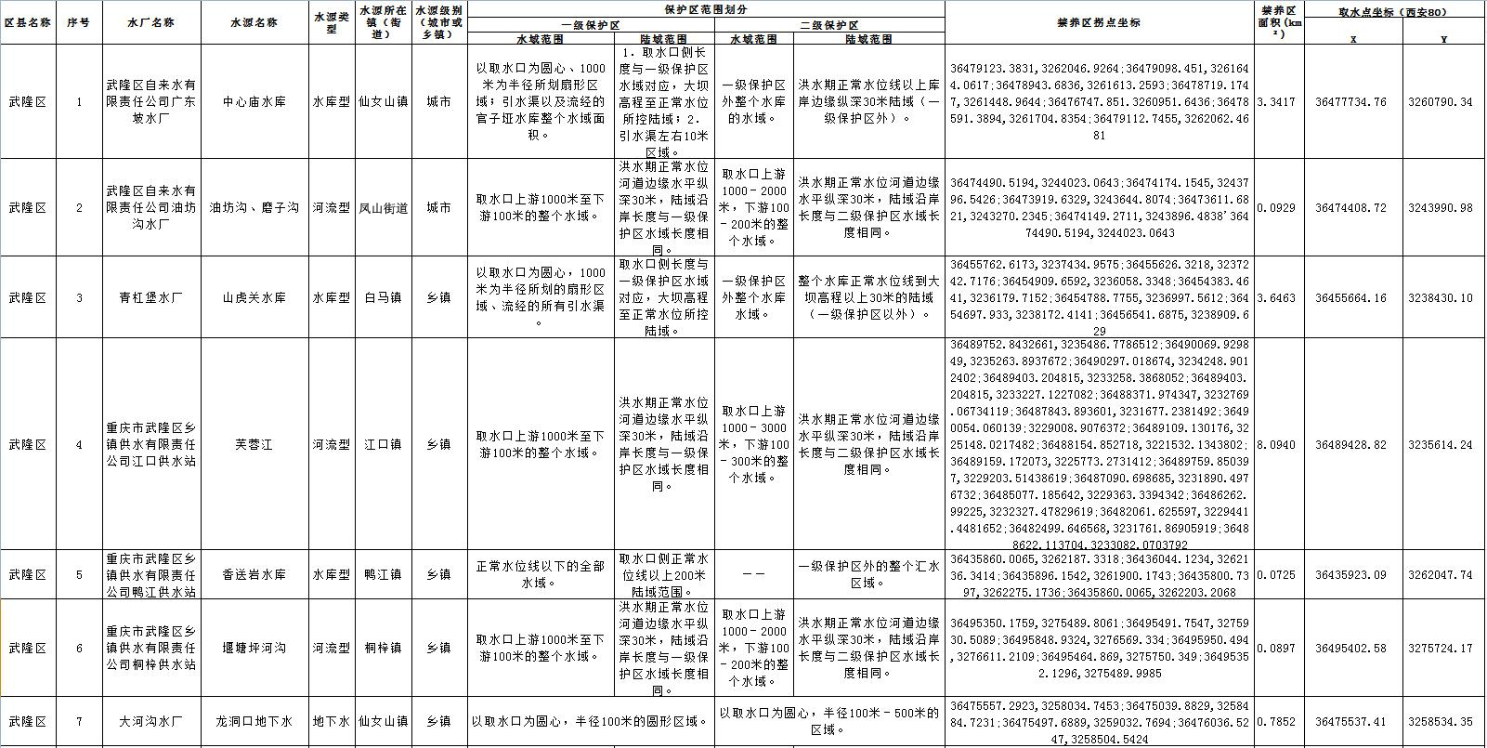

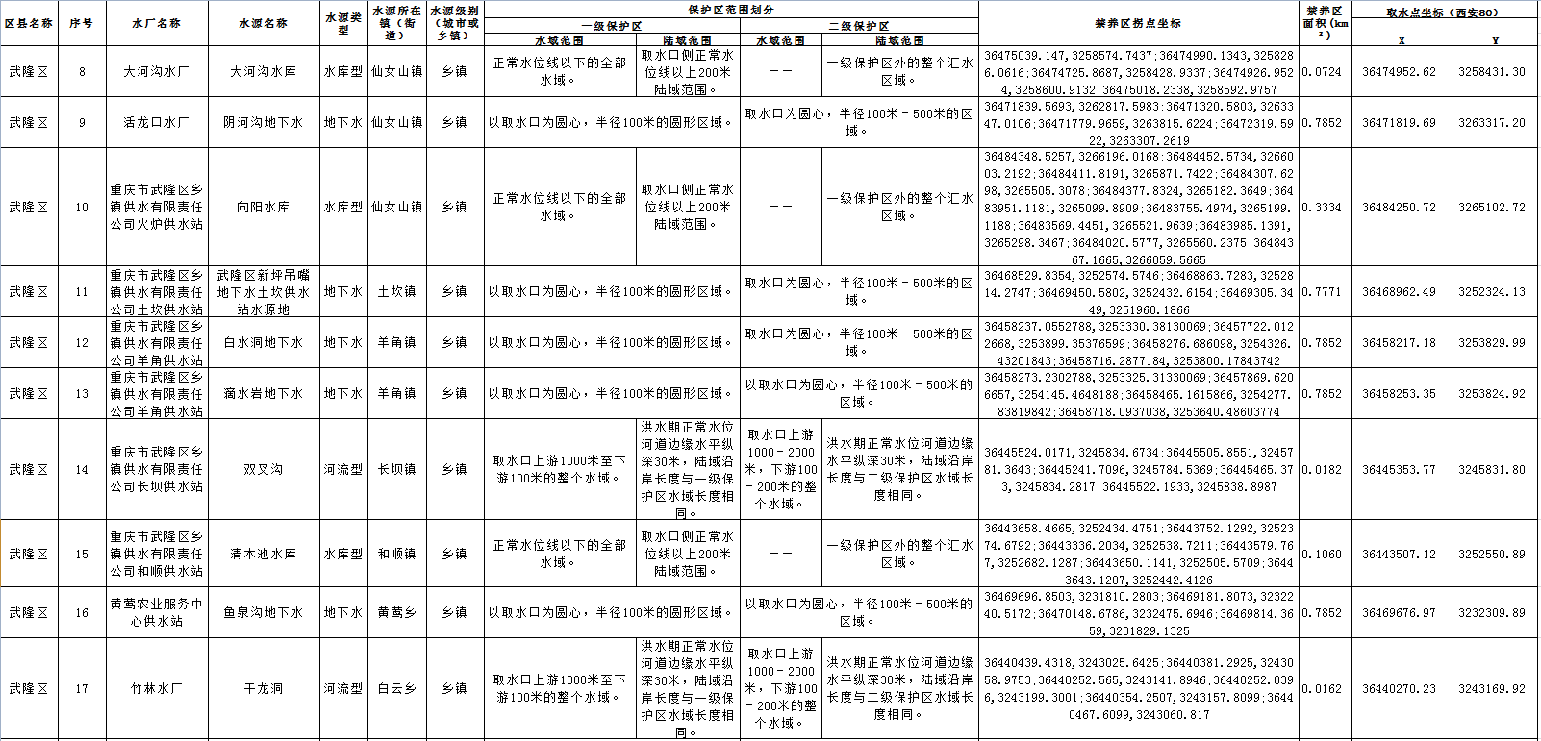

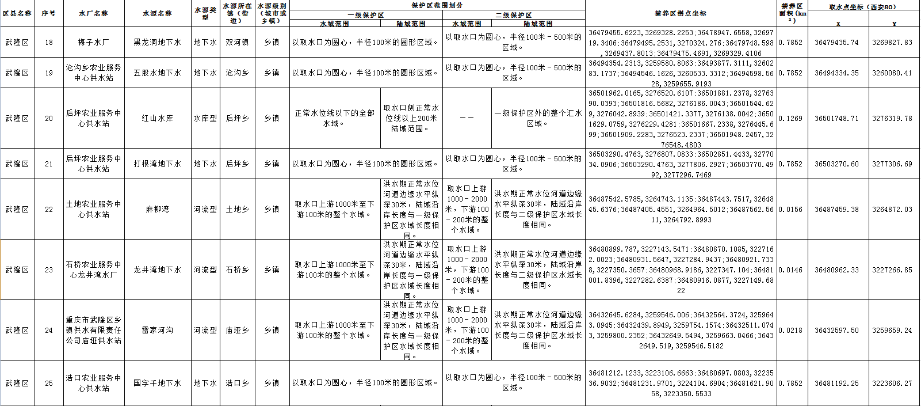

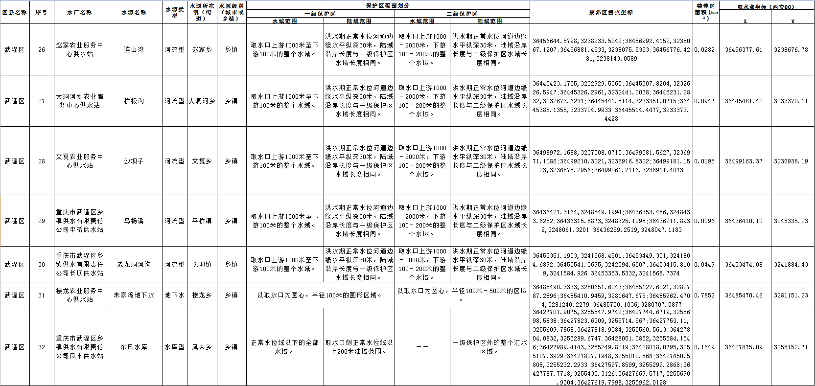

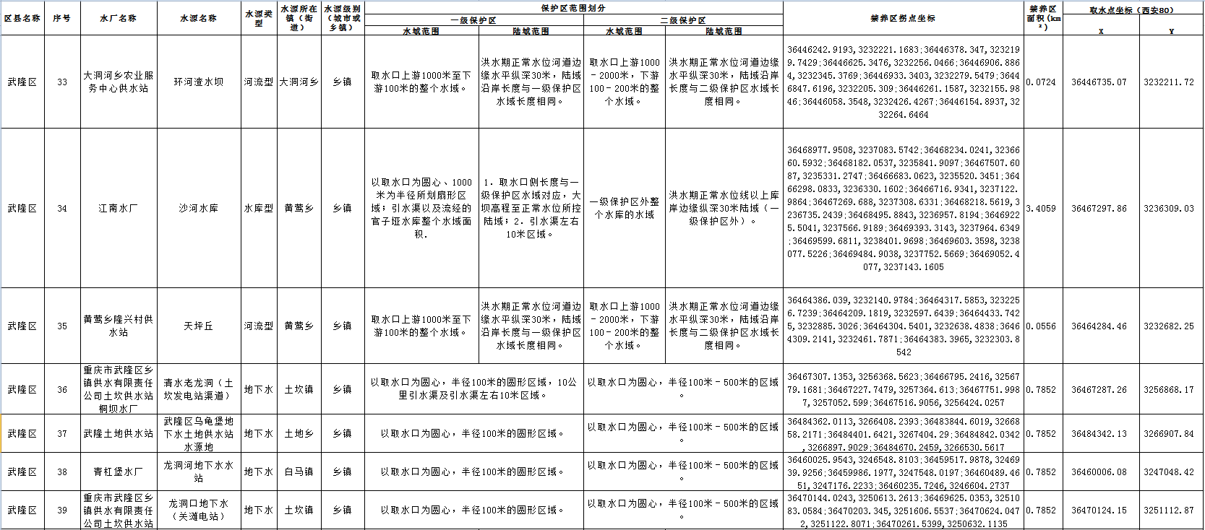
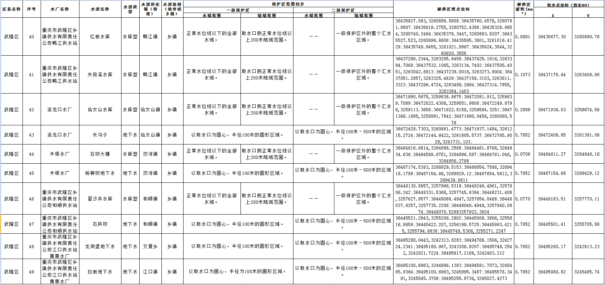

3.2.2自然保护区
- 自然保护区情况。全区已划定的自然保护区包括白马山自然保护区、芙蓉江黑叶猴自然保护区、阳水河自然保护区。
- 自然保护区三区划分要求。按照生态环境部（原环境保护部）、农业部《关于印发<畜禽养殖禁止区划定技术指南>的通知》（环办水体〔2016〕99号）、《重庆市长江三峡水库库区及流域水污染防治条例》要求，自然保护区的核心区和缓冲区划为禁止区，自然保护区试验区划为限养区。
- 自然保护区内三区划分情况。
（1）禁止区。白马山自然保护区的核心区和缓冲区面积为35.5846平方公里；芙蓉江黑叶猴自然保护区的核心区和缓冲区面积为8.2452平方公里；阳水河自然保护区的核心区和缓冲区面积为39.7033平方公里。
（2）限养区。白马山自然保护区的试验区面积为36.5836平方公里；芙蓉江黑叶猴自然保护区的试验区面积为5.3090平方公里；阳水河自然保护区的试验区面积为20.5308平方公里。

表3-2 自然保护区禁止区
序号 | 名称 | 所在  乡镇 | 禁止区拐点坐标（西安80坐标） | 各区范围 | 面积（km²）
1 | 白马山自然保护区 | 白马镇 | 36462169.5899，3238890.6856；36463169.7169，3237580.9955；36462263.5172，3237209.2551；36461902.3602，3236936.7338；36461882.4282，3236377.0507；36461563.3401，3235551.1257；36461704.3192，3233886.7168；36460163.1182，3233404.5127；36459995.1075，3234462.8482；36459876.7062，3236545.1232；36459568.466，3237160.9421；36459923.6698，3237633.8858；36461359.9633，3238852.320900；36461898.3915，3239171.1445； 36458938.0207，3237236.8017；36459139.1045，3236363.675；36458676.0827，3235142.6205；36459690.7618，3233248.2；36460696.1805，3231261.1752；36462385.5485，3229596.9427；36460783.3658，3227897.1048；36460300.5003，3228272.8139；36460034.5935，3227955.3133；36459455.1548，3227866.6777；36458530.48816，3229163.4579；36456195.609，3234339.6084；36455520.9202，3235667.8194；36456420.5053，3236346.477 | 禁止区：核心区、缓冲区 | 35.5846
 |  |  |  | 限养区：试验区 | 36.5836
2 | 芙蓉江黑叶猴自然保护区 | 石桥乡 | 36488348.3433399，3220091.41978149；36487936.5679539，3221039.41062114；36486600.4058373，  3221516.86915306；36486834.3636182，36486834.3636182；36488212.865398，3222611.21420007；36488206.2660445，3225782.55935021；36488618.8884524，3225812.06932974；36488364.1306078，3227047.65357441；36489264.040072，3229322.26852862；36488047.3701177，3230334.78088851；36488190.4556431，3231058.00189972；36488362.1021196，3231314.59159283；36489605.4072578，3230285.48651557；36490027.5508368，3228876.51254156；36489001.1794438，3225214.01902329；36489387.0299369，3222988.419877；36488198.4809，3221530.78076517 | 禁止区：核心区、缓冲区 | 8.2452
 |  |  |  | 限养区：试验区 | 5.309
3 | 阳水河自然保护区 | 仙女山镇 | 36481365.9270732，3268401.15617913；36483842.4143872，3266414.10491335；36483727.5408936，3265418.12306028；36483114.3677923，3265104.59118322；36482740.3123567，3265085.07812335；36482390.4001985，3264766.58529886；36482040.1573105，3264472.89721149；36481794.755778，3264036.66456818；36481636.8322851，3262869.46388307，36481730.0980966，3261966.57145228；36481130.5510642，3261786.21345267；36480867.6428995，3262065.93151211，36480599.3548629，3262335.80705186；36477984.7371337，3260150.87351532；36476965.5600953，3260843.02489963；36476705.2095746，3261563.22217335；36475899.8692139，3262540.05256451；36475855.419125，3263130.07457789；36476552.3330189，3265307.59976628；36477003.4485044，3266147.12436198；36477504.4380481，3266906.08317157；36478359.2026743，3267404.18875112；36478620.406478，3267736.32307862；36479053.0010932，3267780.97160542；36479165.1185049，3268379.92332416；36480310.7666295，3268429.20206855；36480791.7800915，3268457.7771257；36480815.0634715，3268802.26531468 | 禁止区：核心区、缓冲区 | 39.7033
 |  |  |  | 限养区：试验区 | 20.5308

3.2.3风景名胜区和森林公园
- 风景名胜区和森林公园情况。
全区已划定的风景名胜区包括芙蓉江风景名胜区、天生三桥风景名胜区、后坪天坑风景名胜区。
已划定的森林公园为仙女山国家森林公园。
- 风景名胜区和森林公园三区划分要求。
按照生态环境部（原环境保护部）、农业部《关于印发<畜禽养殖禁止区划定技术指南>的通知》（环办水体〔2016〕99号）、《重庆市长江三峡水库库区及流域水污染防治条例》要求，风景名胜区的核心景区划为禁止区，风景名胜区外围保护地带划为限养区。仙女山国家级森林公园重要景点和核心景区划为禁止区。
- 风景名胜区和森林公园三区划分情况。
（1）禁止区。芙蓉江风景名胜区核心景区面积为14.7610平方公里；天生三桥风景名胜区核心景区面积为9.0773平方公里；后坪天坑风景名胜区核心景区面积为4.2971平方公里。仙女山国家级森林公园重要景点和核心景区面积为23.3971平方公里。 备注：因该森林公园未进行功能分区，重要景点及核心景区面积按总面积执行，待行业主管部门划定后再行确定。
（2）限养区。芙蓉江风景名胜区外围保护地带面积为55.9986平方公里；天生三桥风景名胜区外围保护地带面积为26.2764平方公里；后坪天坑风景名胜区外围保护地带面积为37.5857平方公里。

表3-3 风景名胜区禁止区
序号 | 名称 | 所在  乡镇 | 禁止区拐点坐标（西安80坐标） | 三区范围 | 面积（km²）
1 | 芙蓉江风景名胜区 | 江口镇石桥乡 | 36489577.6032894，3230183.65757914；36490041.5534936，3228900.02043976；36489692.4197222，3228300.48226548；36489630.2474415，3227630.22483864；36489048.1127693，3224791.84539761；  36489174.5216284，3222593.97479135；36488224.8651112，3221536.09713038；36485875.999869，3221643.90118093；36487838.0171545，3222672.05856658；36488540.2065499，3222679.25232017；36486593.7089042，3230991.09982616；  36484868.9298855，3228304.93517869；36485257.5017814，3231098.31017585；36484529.7409811，3231650.46246911；36483547.790665，3230801.48599681；36482374.5278906，3229414.99968018；36484627.2348658，3232117.11401647；36484861.1757884，3231948.25191798；36483799.9621737，3232269.76102216；36483147.4947192，3232213.17834756；36482491.3279613，3231896.58209249；36481675.5525436，3232290.19808285 | 禁止区：  核心景区 | 14.761
 |  |  |  | 限养区：  外围保护地带 | 55.9986
2 | 天生三桥风景名胜区 | 仙女山镇 | 36481022.552479，3256931.61120598；36479767.5977052，3257435.03183432；36479020.2805856，3257684.79900052；36477590.9985604，3258753.1886373；36477415.2171999，3259658.52009035；  36478554.5042525，3260265.9141509；36479468.7947709，3258536.1028698；36480713.39726，3258394.81508722；36481300.7734348，3258251.93980148；36481890.6940242，3258817.28826722；36481954.9879027，3259365.77061418；36482531.2515553，3259737.24635714；36482972.511292，3259301.02914792；36483202.6992523，3258273.1208421；36483118.0324163，3257966.2035616；36480131.0502099，3252554.52079153；36479503.1568021，3252548.10327472；36478412.9860999，3252049.46688987；36478360.4805315，3252843.87872496；36478883.5628277，3253401.09233939；36478808.1564269，3254105.14999751；36478948.6504579，36478948.6504579 | 禁止区：  核心景区 | 9.0773
 |  |  |  | 限养区：  外围保护地带 | 26.2764
3 | 后坪天坑风景名胜区 | 后坪乡 | 36500254.3579576，3277012.35434869；36500995.7219403，3276841.96234124；36501187.2806568，3276746.18298302；  36500415.7541137，3275778.33521399；36500026.8158359，3276019.63569659；36499768.0528183，3275578.83898166；36499819.9112554，3275342.83017631；36499574.9065987，3274541.14107293；36498319.720755，3274267.5613591；36498475.8252339，3274919.49599631；36498853.6509895，3275124.81307361；36498201.1871846，3276407.51563901；36498964.7762118，3276928.74584814；36499194.4350044，3276639.82027029；36500291.9288661，3277183.27552387 | 禁止区：  核心景区 | 4.2971
 |  |  |  | 限养区：  外围保护地带 | 37.5857

表3-4 森林公园禁止区
序号 | 名称 | 所在乡镇 | 禁止区拐点坐标（西安80坐标） | 三区范围 | 面积（km²）
1 | 仙女山森林公园 | 仙女山镇 | 36477078.7765062，3268494.87301119；36478554.7576062，3265938.99291119；36478171.0695062，3265631.92841119；36477430.4084062，3265238.90401119；36477559.1383062，3264673.44581119；36477517.0238062，3263894.37801119；36477378.4177062，3262910.03691119；36476979.1607062，3262859.23681119；36476090.1589062，3262719.93341119；36475706.4364062，3262658.64381119；36475360.5680062，3262349.02821119；36474875.2353062，3261223.37881119；36474541.5564062，3261316.87201119；36474215.2706062，3261124.59161119；36474157.2866062，3261697.41091119；36473884.7146062，3261868.09841119；36473768.8324062，3262445.29531119；36473181.6138062，3262673.44541119；36472988.9714062，3263324.77211119；36473193.7593062，3264049.46731119；36473925.5983062，3265155.16321119；36474113.7174062，3265692.13621119；36473390.9504062，3265728.54021119；36472611.4069062，3266146.05351119；36473135.7116062，3266465.19401119；36473581.1101062，3266984.36381119；36475416.2638062，3267282.41751119；36476423.1377062，3267857.49051119 | 禁止区：整个森林公园规划区域 | 23.3971

3.2.4城镇居民区和文化教育科学研究区
- 城镇居民区和文化教育科学研究区。武隆区城镇居民区包括城区和各乡镇场镇建成区，文化教育科学研究区主要包括学校等。
- 城镇居民区和文化教育科学研究区三区划分要求。按照生态环境部（原环境保护部）、农业部《关于印发<畜禽养殖禁止区划定技术指南>的通知》（环办水体〔2016〕99号）、《重庆市长江三峡水库库区及流域水污染防治条例》要求，结合武隆区发展实际，将武隆城区和场镇建成区、学校用地区域划为禁止区。
- 城镇居民区和文化教育科学研究区禁止区划分情况。将城镇居民区和文化教育科学研究区划为禁止区。城镇居民区包括城区和各乡镇场镇建成区，总面积为24.7546平方公里；文化教育科学研究区主要为学校，总面积为0 .2054平方公里。

表3-5 城镇居民区和文化教育科学禁止区
名称 | 禁止区拐点坐标（西安80坐标）
名称 | X | Y
羊角镇场镇 | 36468825.9 | 3250493.195
羊角镇场镇 | 36468903.47 | 3250621.499
羊角镇场镇 | 36468850.55 | 3250700.875
羊角镇场镇 | 36470081.4 | 3251065.379
羊角镇场镇 | 36471202.57 | 3249506.98
羊角镇场镇 | 36471030.59 | 3249652.501
羊角镇场镇 | 36470210.38 | 3249897.241
羊角镇场镇 | 36470071.47 | 3249993.153
羊角镇场镇 | 36469724.21 | 3250138.674
羊角镇场镇 | 36469456.32 | 3250274.273
羊角镇场镇 | 36469032.98 | 3250366.878
羊角镇场镇 | 36468884.15 | 3250452.867
羊角镇场镇 | 36468825.9 | 3250493.195
凤来乡场镇 | 36431397.65 | 3253716.601
凤来乡场镇 | 36431598.74 | 3253917.684
凤来乡场镇 | 36431679.17 | 3254048.918
凤来乡场镇 | 36432085.57 | 3253953.668
凤来乡场镇 | 36431607.2 | 3253350.417
凤来乡场镇 | 36431590.27 | 3253426.617
凤来乡场镇 | 36431529.04 | 3253605.423
凤来乡场镇 | 36431499.25 | 3253659.451
凤来乡场镇 | 36431397.65 | 3253716.601
平桥镇场镇 | 36436393.18 | 3251792.71
平桥镇场镇 | 36436446.66 | 3251757.646
平桥镇场镇 | 36436456.18 | 3251614.771
平桥镇场镇 | 36436413.85 | 3251569.262
平桥镇场镇 | 36436276.26 | 3251552.329
平桥镇场镇 | 36435275.31 | 3251392.924
平桥镇场镇 | 36435275.31 | 3251440.549
平桥镇场镇 | 36435272.66 | 3251474.945
平桥镇场镇 | 36435232.98 | 3251526.539
平桥镇场镇 | 36435387.76 | 3251519.924
平桥镇场镇 | 36435505.5 | 3251469.653
平桥镇场镇 | 36435680.12 | 3251437.903
平桥镇场镇 | 36435779.34 | 3251431.288
平桥镇场镇 | 36435885.17 | 3251456.424
平桥镇场镇 | 36435971.16 | 3251488.174
平桥镇场镇 | 36436114.04 | 3251592.685
平桥镇场镇 | 36436235.75 | 3251709.101
平桥镇场镇 | 36436316.98 | 3251775.777
庙垭乡场镇 | 36434011.12 | 3259146.15
庙垭乡场镇 | 36434032.28 | 3259151.442
庙垭乡场镇 | 36434040.22 | 3259127.629
庙垭乡场镇 | 36434037.58 | 3259074.713
庙垭乡场镇 | 36434167.22 | 3258968.879
庙垭乡场镇 | 36434013.76 | 3258699.004
庙垭乡场镇 | 36433810.03 | 3258500.566
庙垭乡场镇 | 36433796.8 | 3258550.837
庙垭乡场镇 | 36433630.12 | 3258590.524
庙垭乡场镇 | 36433611.6 | 3258781.025
庙垭乡场镇 | 36433683.03 | 3258831.296
庙垭乡场镇 | 36433751.82 | 3258894.796
庙垭乡场镇 | 36433812.68 | 3258937.129
庙垭乡场镇 | 36433878.83 | 3258971.525
庙垭乡场镇 | 36433931.74 | 3258992.692
庙垭乡场镇 | 36433979.37 | 3259138.213
庙垭乡场镇 | 36434011.12 | 3259146.15
鸭江镇场镇 | 36439631.31 | 3260562.557
鸭江镇场镇 | 36439673.07 | 3260630.172
鸭江镇场镇 | 36439695.28 | 3260703.209
鸭江镇场镇 | 36439730.34 | 3260913.554
鸭江镇场镇 | 36439752.16 | 3260896.356
鸭江镇场镇 | 36439785.24 | 3260864.606
鸭江镇场镇 | 36439883.13 | 3260681.381
鸭江镇场镇 | 36439868.58 | 3260666.168
鸭江镇场镇 | 36438980.43 | 3259796.322
鸭江镇场镇 | 36439010.06 | 3259901.097
鸭江镇场镇 | 36439041.81 | 3259948.722
鸭江镇场镇 | 36439517.01 | 3260409.098
鸭江镇场镇 | 36439541.35 | 3260428.148
鸭江镇场镇 | 36439631.31 | 3260562.557
和顺镇场镇 | 36444155.79 | 3254937.224
和顺镇场镇 | 36444167.7 | 3254976.911
和顺镇场镇 | 36444192.62 | 3254996.799
和顺镇场镇 | 36444214.84 | 3255011.88
和顺镇场镇 | 36444460.07 | 3254774.505
和顺镇场镇 | 36444509.01 | 3254752.015
和顺镇场镇 | 36444528.86 | 3254726.88
和顺镇场镇 | 36444553.99 | 3254722.911
和顺镇场镇 | 36444673.06 | 3254909.442
和顺镇场镇 | 36444797.41 | 3254815.78
和顺镇场镇 | 36444729.68 | 3254697.246
和顺镇场镇 | 36444492.61 | 3254485.579
和顺镇场镇 | 36444219.56 | 3254540.613
和顺镇场镇 | 36443967.68 | 3254764.98
和顺镇场镇 | 36443749.66 | 3255270.864
和顺镇场镇 | 36443804.69 | 3255296.264
和顺镇场镇 | 36443866.08 | 3255300.497
和顺镇场镇 | 36444106.85 | 3255281.183
和顺镇场镇 | 36444167.7 | 3255209.745
和顺镇场镇 | 36444179.61 | 3255125.078
和顺镇场镇 | 36444135.95 | 3255094.651
和顺镇场镇 | 36444108.17 | 3255085.391
和顺镇场镇 | 36444090.97 | 3255033.797
和顺镇场镇 | 36444131.98 | 3254926.64
和顺镇场镇 | 36444155.79 | 3254937.224
白云乡场镇 | 36443803.97 | 3244878.054
白云乡场镇 | 36443759.52 | 3244712.398
白云乡场镇 | 36443350.73 | 3243944.602
白云乡场镇 | 36443068.16 | 3243400.088
白云乡场镇 | 36443225.59 | 3244061.813
白云乡场镇 | 36443225.59 | 3244092.24
白云乡场镇 | 36443208.39 | 3244117.375
白云乡场镇 | 36443199.13 | 3244150.448
白云乡场镇 | 36443224.26 | 3244184.844
白云乡场镇 | 36443678.02 | 3244501.022
白云乡场镇 | 36443703.16 | 3244583.043
白云乡场镇 | 36443662.15 | 3244878.054
白云乡场镇 | 36443698.13 | 3244930.971
白云乡场镇 | 36443803.97 | 3244878.054
大洞河乡场镇 | 36443891.28 | 3237830.639
大洞河乡场镇 | 36444224.66 | 3237777.722
大洞河乡场镇 | 36444310.65 | 3237817.41
大洞河乡场镇 | 36444454.85 | 3237869.003
大洞河乡场镇 | 36444453.52 | 3237849.16
大洞河乡场镇 | 36444518.35 | 3237829.316
大洞河乡场镇 | 36444486.6 | 3237663.951
大洞河乡场镇 | 36444318.59 | 3237568.701
大洞河乡场镇 | 36443888.64 | 3237601.774
大洞河乡场镇 | 36443781.48 | 3237615.003
大洞河乡场镇 | 36443741.79 | 3237715.545
大洞河乡场镇 | 36443777.51 | 3237747.295
大洞河乡场镇 | 36443778.84 | 3237763.17
大洞河乡场镇 | 36443770.9 | 3237779.045
长坝镇场镇 | 36443805.29 | 3237907.368
长坝镇场镇 | 36443851.6 | 3237883.556
长坝镇场镇 | 36448780.1 | 3246215.677
长坝镇场镇 | 36448795.98 | 3246254.042
长坝镇场镇 | 36448581.67 | 3246644.303
长坝镇场镇 | 36448625.32 | 3246670.762
长坝镇场镇 | 36448724.54 | 3246666.793
长坝镇场镇 | 36448801.27 | 3246665.47
长坝镇场镇 | 36448908.43 | 3246654.886
长坝镇场镇 | 36448948.12 | 3246648.272
长坝镇场镇 | 36449006.32 | 3247315.023
长坝镇场镇 | 36448993.09 | 3247398.367
长坝镇场镇 | 36448981.19 | 3247475.096
长坝镇场镇 | 36448998.39 | 3247549.18
长坝镇场镇 | 36449035.43 | 3247741.003
白马镇场镇 | 36449071.15 | 3247758.201
白马镇场镇 | 36454876.99 | 3253868.716
白马镇场镇 | 36454879.63 | 3253784.049
白马镇场镇 | 36454688.52 | 3251832.655
白马镇场镇 | 36454574.39 | 3252600.389
白马镇场镇 | 36454661.7 | 3252741.941
白马镇场镇 | 36454667 | 3252777.66
白马镇场镇 | 36454684.19 | 3252994.619
白马镇场镇 | 36454698.75 | 3253035.63
白马镇场镇 | 36454738.43 | 3253125.588
白马镇场镇 | 36454779.44 | 3253776.464
白马镇场镇 | 36454430.28 | 3254485.384
赵家乡场镇 | 36454426.97 | 3254521.764
赵家乡场镇 | 36456738.24 | 3240242.377
赵家乡场镇 | 36456769.99 | 3240220.152
赵家乡场镇 | 36456789.04 | 3240214.595
赵家乡场镇 | 36456820 | 3240174.908
赵家乡场镇 | 36456827.94 | 3240171.733
赵家乡场镇 | 36456870 | 3240193.164
赵家乡场镇 | 36456877.15 | 3240185.227
赵家乡场镇 | 36456877.94 | 3240151.095
赵家乡场镇 | 36456855.72 | 3240057.433
赵家乡场镇 | 36456846.19 | 3240017.745
赵家乡场镇 | 36456342.14 | 3238905.346
黄莺乡场镇 | 36456273.35 | 3238728.075
黄莺乡场镇 | 36469661.25 | 3233321.238
黄莺乡场镇 | 36469706.23 | 3233300.072
黄莺乡场镇 | 36469710.19 | 3233278.905
黄莺乡场镇 | 36469167.14 | 3233445.538
黄莺乡场镇 | 36469158.54 | 3233436.939
黄莺乡场镇 | 36469147.95 | 3233449.506
黄莺乡场镇 | 36469153.25 | 3233468.689
黄莺乡场镇 | 36469162.51 | 3233491.84
黄莺乡场镇 | 36469176.4 | 3233513.668
黄莺乡场镇 | 36469177.06 | 3233536.158
黄莺乡场镇 | 36468856.91 | 3233948.798
黄莺乡场镇 | 36468871.46 | 3233967.319
石桥乡场镇 | 36468896.6 | 3233967.319
石桥乡场镇 | 36468931 | 3233954.09
石桥乡场镇 | 36481749.55 | 3229488.738
石桥乡场镇 | 36483055.99 | 3230282.989
石桥乡场镇 | 36482528.76 | 3229885.223
石桥乡场镇 | 36483134.84 | 3230369.773
石桥乡场镇 | 36483140.13 | 3230360.248
浩口乡场镇 | 36483104.15 | 3230341.198
浩口乡场镇 | 36483325.12 | 3219643.2
浩口乡场镇 | 36483397.88 | 3219633.94
浩口乡场镇 | 36483457.41 | 3219616.742
浩口乡场镇 | 36483481.22 | 3219623.356
浩口乡场镇 | 36483512.97 | 3219644.523
浩口乡场镇 | 36483552.66 | 3219645.846
浩口乡场镇 | 36483581.77 | 3219640.554
浩口乡场镇 | 36483843.7 | 3219383.908
浩口乡场镇 | 36483851.64 | 3219364.064
浩口乡场镇 | 36483864.87 | 3219345.543
浩口乡场镇 | 36483863.55 | 3219304.533
浩口乡场镇 | 36483855.61 | 3219279.397
文复乡场镇 | 36483834.44 | 3219235.741
文复乡场镇 | 36495149.97 | 3240335.796
文复乡场镇 | 36495157.38 | 3240361.196
文复乡场镇 | 36495199.71 | 3240365.429
文复乡场镇 | 36495234.64 | 3240315.688
文复乡场镇 | 36495246.28 | 3240269.121
文复乡场镇 | 36495265.33 | 3240272.296
江口镇场镇 | 36495353.17 | 3240275.471
江口镇场镇 | 36486166.04 | 3236646.515
江口镇场镇 | 36488229.46 | 3235732.9
江口镇场镇 | 36487942.38 | 3236295.141
江口镇场镇 | 36488836.68 | 3238159.134
江口镇场镇 | 36488852.55 | 3238315.239
江口镇场镇 | 36488888.27 | 3238344.343
江口镇场镇 | 36489034.06 | 3238452.293
江口镇场镇 | 36488992.78 | 3238387.206
江口镇场镇 | 36488076.79 | 3236309.164
江口镇场镇 | 36488000.59 | 3236078.976
江口镇场镇 | 36488091.08 | 3236026.588
江口镇场镇 | 36488172.04 | 3235950.388
双河镇场镇 | 36488248.24 | 3235907.526
双河镇场镇 | 36488349.84 | 3235869.426
双河镇场镇 | 36466118.88 | 3268182.188
双河镇场镇 | 36464954.71 | 3267420.187
双河镇场镇 | 36465047.31 | 3267428.124
双河镇场镇 | 36472476.32 | 3270414.359
双河镇场镇 | 36472511.24 | 3270412.242
双河镇场镇 | 36472549.34 | 3270411.184
双河镇场镇 | 36472660.47 | 3270460.925
双河镇场镇 | 36472685.87 | 3270479.975
接龙乡场镇 | 36473194.93 | 3270609.092
接龙乡场镇 | 36489651.09 | 3275285.517
接龙乡场镇 | 36489574.89 | 3275482.367
接龙乡场镇 | 36489585.47 | 3275489.775
接龙乡场镇 | 36489621.45 | 3275480.25
接龙乡场镇 | 36489677.55 | 3275496.125
接龙乡场镇 | 36489694.83 | 3275753.301
接龙乡场镇 | 36489730.82 | 3275742.718
桐梓镇场镇 | 36489758.33 | 3275717.318
桐梓镇场镇 | 36489768.92 | 3275685.567
桐梓镇场镇 | 36489809.13 | 3275478.134
桐梓镇场镇 | 36494796.14 | 3271442.599
桐梓镇场镇 | 36495378.7 | 3271302.105
桐梓镇场镇 | 36495424.74 | 3271306.868
桐梓镇场镇 | 36495435.05 | 3271315.599
桐梓镇场镇 | 36494499.7 | 3271414.342
后坪乡场镇 | 36494536.21 | 3271419.104
后坪乡场镇 | 36502951.23 | 3275940.879
后坪乡场镇 | 36502899.64 | 3275946.171
后坪乡场镇 | 36502848.05 | 3275938.233
后坪乡场镇 | 36502788.52 | 3275926.327
后坪乡场镇 | 36502723.69 | 3275913.098
后坪乡场镇 | 36502660.19 | 3275894.577
火炉镇场镇 | 36488296.05 | 3253168.083
火炉镇场镇 | 36488264.3 | 3253141.095
火炉镇场镇 | 36486781.53 | 3253483.617
火炉镇场镇 | 36486805.34 | 3253523.304
火炉镇场镇 | 36486851.38 | 3253521.717
火炉镇场镇 | 36486875.19 | 3253478.854
火炉镇场镇 | 36486889.48 | 3253428.054
火炉镇场镇 | 36486962.5 | 3253380.429
火炉镇场镇 | 36487002.19 | 3253335.979
火炉镇场镇 | 36487078.39 | 3253274.066
沧沟乡场镇 | 36497143.1 | 3258291.214
沧沟乡场镇 | 36497131.2 | 3258233.27
沧沟乡场镇 | 36497104.21 | 3258176.12
沧沟乡场镇 | 36497090.72 | 3258153.101
沧沟乡场镇 | 36497070.87 | 3258154.689
土地乡场镇 | 36490044.51 | 3264911.85
土地乡场镇 | 36490021.49 | 3264907.088
土地乡场镇 | 36490007.2 | 3264899.944
土地乡场镇 | 36490007.2 | 3264881.688
土地乡场镇 | 36489997.68 | 3264860.257
土地乡场镇 | 36490333.54 | 3265728.303
土地乡场镇 | 36490320.84 | 3265669.037
仙女山镇场镇 | 36490306.94 | 3265652.487
仙女山镇场镇 | 36490290.57 | 3265634.958
仙女山镇场镇 | 36474102.92 | 3256769.268
仙女山镇场镇 | 36474118.8 | 3256756.568
仙女山镇场镇 | 36474121.97 | 3256733.285
仙女山镇场镇 | 36474121.97 | 3256710.001
仙女山镇场镇 | 36474117.74 | 3256680.368
仙女山镇场镇 | 36474100.81 | 3256660.259
仙女山镇场镇 | 36475947.05 | 3257984.799
仙女山镇场镇 | 36477061.88 | 3258732.255
仙女山镇场镇 | 36477065.85 | 3258738.605
仙女山镇场镇 | 36477080.93 | 3258741.78
仙女山镇场镇 | 36477094.43 | 3258760.036
仙女山镇场镇 | 36477135.7 | 3258817.186
仙女山镇场镇 | 36477155.54 | 3258853.699
仙女山镇场镇 | 36477166.66 | 3258860.842
仙女山镇场镇 | 36477176.18 | 3258853.699
仙女山镇场镇 | 36477203.96 | 3258830.68
仙女山镇场镇 | 36477228.57 | 3258829.886
仙女山镇场镇 | 36477254.76 | 3258829.092
仙女山镇场镇 | 36477297.63 | 3258817.186
芙蓉街道 | 36477303.18 | 3258805.28
芙蓉街道 | 36477319.06 | 3258775.911
芙蓉街道 | 36478366.33 | 3244985.112
芙蓉街道 | 36482416.58 | 3242313.767
芙蓉街道 | 36482484.84 | 3242293.13
芙蓉街道 | 36482529.29 | 3242253.442
芙蓉街道 | 36482559.45 | 3242185.179
芙蓉街道 | 36482568.98 | 3242140.729
芙蓉街道 | 36482548.34 | 3242099.454
芙蓉街道 | 36481845.6 | 3243538.173
芙蓉街道 | 36481819.41 | 3243531.029
芙蓉街道 | 36481774.96 | 3243503.512
芙蓉街道 | 36481679.71 | 3243429.429
凤山街道 | 36481628.91 | 3243427.312
凤山街道 | 36481601.39 | 3243473.879
凤山街道 | 36481631.03 | 3243516.213
凤山街道 | 36481641.61 | 3243594.529
凤山街道 | 36481639.49 | 3243628.396
凤山街道 | 36481616.21 | 3243641.096
凤山街道 | 36481540.01 | 3243683.43
凤山街道 | 36481415.13 | 3243755.396
凤山街道 | 36481343.16 | 3243770.213
凤山街道 | 36481288.13 | 3243755.396
凤山街道 | 36481228.86 | 3243755.396
凤山街道 | 36476768.72 | 3247011.144
凤山街道 | 36476815.29 | 3247006.91
凤山街道 | 36476849.16 | 3246975.16
凤山街道 | 36476869.4 | 3246917.613
凤山街道 | 36476893.21 | 3246848.822
土坎镇场镇 | 36475234.33 | 3239207.815
土坎镇场镇 | 36475301.01 | 3239194.056
土坎镇场镇 | 36468712.17 | 3250571.93
土坎镇场镇 | 36468546.81 | 3250743.91
土坎镇场镇 | 36468407.11 | 3252397.366
土坎镇场镇 | 36468407.11 | 3252281.61
土坎镇场镇 | 36468370.73 | 3252182.391
土坎镇场镇 | 36468370.73 | 3252136.089
土坎镇场镇 | 36468572.47 | 3251845.047
土坎镇场镇 | 36468734.53 | 3251646.609
土坎镇场镇 | 36468833.75 | 3251458.093
土坎镇场镇 | 36468851.08 | 3251337.9
土坎镇场镇 | 36468839.18 | 3251266.463
土坎镇场镇 | 36468824.62 | 3251179.15
长坝镇鹅冠村小学校 | 36476861.46 | 3246716.53
长坝镇鹅冠村小学校 | 36476864.11 | 3246634.509
长坝镇鹅冠村小学校 | 36448557.37 | 3246012.245
长坝镇鹅冠村小学校 | 36448583.83 | 3246014.891
长坝镇鹅冠村小学校 | 36448628.81 | 3246010.922
白马镇灵山村小学校 | 36448652.62 | 3245987.11
白马镇灵山村小学校 | 36448679.08 | 3245960.652
白马镇灵山村小学校 | 36448712.15 | 3245940.808
白马镇灵山村小学校 | 36453883.85 | 3249688.772
白马镇灵山村小学校 | 36453871.61 | 3249715.231
白马镇灵山村小学校 | 36453859.37 | 3249733.751
桐梓镇双凤村小学校 | 36453860.36 | 3249743.012
桐梓镇双凤村小学校 | 36453867.97 | 3249749.296
桐梓镇双凤村小学校 | 36453885.17 | 3249757.564
桐梓镇双凤村小学校 | 36498267.85 | 3267245.786
桐梓镇双凤村小学校 | 36498276.44 | 3267258.354
火炉镇徐家村小学校 | 36498296.95 | 3267263.646
火炉镇徐家村小学校 | 36498330.68 | 3267259.677
火炉镇徐家村小学校 | 36498340.61 | 3267243.141
火炉镇徐家村小学校 | 36485471.35 | 3258589.709
火炉镇徐家村小学校 | 36485477.3 | 3258577.141
火炉镇徐家村小学校 | 36485408.51 | 3258531.5
火炉镇徐家村小学校 | 36485415.13 | 3258541.422
火炉镇徐家村小学校 | 36485432.99 | 3258546.714
火炉镇梦冲塘村小学校 | 36485446.21 | 3258565.235
火炉镇梦冲塘村小学校 | 36485454.15 | 3258584.417
火炉镇梦冲塘村小学校 | 36485471.35 | 3258589.709
火炉镇梦冲塘村小学校 | 36491399.35 | 3253018.866
火炉镇梦冲塘村小学校 | 36491419.85 | 3253023.496
火炉镇云峰村小学校 | 36491430.44 | 3253010.267
火炉镇云峰村小学校 | 36491444.99 | 3252993.73
火炉镇云峰村小学校 | 36490984.26 | 3250153.644
火炉镇云峰村小学校 | 36491001.46 | 3250150.998
火炉镇云峰村小学校 | 36491010.06 | 3250139.753
火炉镇云峰村小学校 | 36491022.63 | 3250133.8
火炉镇云峰村小学校 | 36491037.84 | 3250156.29
火炉镇云峰村小学校 | 36491046.44 | 3250172.165
火炉镇保丰村小学校 | 36491052.4 | 3250190.685
火炉镇保丰村小学校 | 36491064.96 | 3250197.3
火炉镇保丰村小学校 | 36491078.19 | 3250198.623
火炉镇保丰村小学校 | 36484003.87 | 3249092.745
火炉镇保丰村小学校 | 36483960.87 | 3249023.292
火炉镇保丰村小学校 | 36483950.95 | 3249021.307
火炉镇保丰村小学校 | 36484990.29 | 3252182.997
火炉镇保丰村小学校 | 36484979.71 | 3252188.951
火炉镇保丰村小学校 | 36484986.32 | 3252204.826
火炉镇保丰村小学校 | 36485000.87 | 3252235.253
土坎镇清水村小学校 | 36485023.36 | 3252262.373
土坎镇清水村小学校 | 36468021.26 | 3257744.029
土坎镇清水村小学校 | 36468035.54 | 3257709.104
土坎镇清水村小学校 | 36468026.02 | 3257647.191
土坎镇清水村小学校 | 36467997.44 | 3257653.541
土坎镇清水村小学校 | 36467956.17 | 3257707.516
羊角镇永隆村小学校 | 36467908.54 | 3257731.329
羊角镇永隆村小学校 | 36467872.03 | 3257761.492
羊角镇永隆村小学校 | 36467876.79 | 3257796.417
羊角镇永隆村小学校 | 36465332.21 | 3249420.374
羊角镇永隆村小学校 | 36465346.1 | 3249452.786
羊角镇永隆村小学校 | 36465361.97 | 3249490.489
羊角镇永隆村小学校 | 36465369.91 | 3249494.458
羊角镇艳山红村小学校 | 36465393.06 | 3249493.135
羊角镇艳山红村小学校 | 36465412.24 | 3249498.426
羊角镇艳山红村小学校 | 36460961.32 | 3256540.458
羊角镇艳山红村小学校 | 36460960.53 | 3256559.508
羊角镇艳山红村小学校 | 36460970.85 | 3256569.826
凤山街道杨家村小学校 | 36461001.01 | 3256575.383
凤山街道杨家村小学校 | 36461018.47 | 3256569.826
凤山街道杨家村小学校 | 36461024.82 | 3256551.57
凤山街道杨家村小学校 | 36475354.98 | 3239134.79
凤山街道杨家村小学校 | 36475362.39 | 3239119.973
凤山街道杨家村小学校 | 36474946.46 | 3239103.039
凤山街道杨家村小学校 | 36474950.7 | 3239137.965
凤山街道杨家村小学校 | 36475009.96 | 3239142.198
凤山街道杨家村小学校 | 36475040.66 | 3239155.956
凤山街道杨家村小学校 | 36475044.89 | 3239183.473
凤山街道杨家村小学校 | 36475122.15 | 3239209.931

3.3畜禽养殖三区划分分析
3.3.1禁止区
经数据扣重计算，武隆区畜禽养殖禁止区共划定97个区块，禁止区总面积180.5852平方公里，占全区幅员面积的6.25％。畜禽养殖禁止区共五类，其中饮用水源保护区面积为30.0668平方公里（与部分城镇居民区禁止区、自然保护区禁止区和风景名胜区禁止区重叠），占禁止区的比例为16.65％；自然保护区禁止区面积为81.3578平方公里（与部分饮用水源保护区、风景名胜区禁止区、森林公园禁止区重叠），占禁止区的比例为45.05％；风景名胜区禁止区面积为26.3746平方公里（与部分饮用水源保护区、自然保护区禁止区重叠），占禁止区的比例为14.61％；森林公园禁止区为18.1121平方公里（与部分自然保护区禁止区重叠），占禁止区的比例为10.03％；城镇居民区和文化教育科学研究区禁止区面积为24.6739平方公里（与部分饮用水源保护区、风景名胜区禁止区重叠），占禁止区的比例为13.66％。
3.3.2限养区
经数据叠加计算，全区畜禽养殖限养区共划定126个区块，限养区总面积426.8414 平方公里，占全区幅员面积的14.77％。畜禽养殖限养区共六类，其中饮用水源地周边限养区面积为31.0840平方公里（去掉禁止区、限养区重叠部分），占限养区的比例为7.28％；执行Ⅲ类水质及以下标准流域周边限养区面积为129.3285平方公里（去掉禁止区、限养区重叠部分），占限养区的比例为30.30％；人口集中居住区周边限养区面积为31.9311平方公里（去掉禁止区、限养区重叠部分），占限养区的比例为7.48％；自然保护区限养区面积为48.7223平方公里（去掉禁止区、限养区重叠部分），占限养区的比例为11.41％；风景名胜区限养区面积为103.3140平方公里（去掉禁止区、限养区重叠部分），占限养区的比例为24.20％；城市建成区及以外的居民集中区、工业区、景区限养区面积为82.4614平方公里（去掉禁止区、限养区重叠部分），占限养区的比例为19.32％。

3.3.3适养区
除畜禽禁止区、限养区以外的其他区域为适养区。全区畜禽养殖限养区共划定2282.0241km²，占全区幅员面积的78.98％。

